实验二 LL(1)分析法

实验目的

根据某一文法编制调试LL（1）分析程序，以便对任意输入的符号串进行分析。本次实验的目的主要是加深对预测分析LL（1）分析法的理解。

实验内容

自上而下的语法分析器

语法分析在编译中是一个重要的环节，语法分析可以分为自上而下分析和自下而上分析两种方式。

自上而下分析法是从文法开始符号开始，不断进行推导，直到推导所得的符号串与输入串相同为止。简单来解释这句话：我们有一个既定的文法，和一个需要分析的符号串。接下来我们从文法的开始符号出发，反复地使用文法规定的一些产生式匹配符号串的每一个符号，直到所得的符号串和待分析的符号串相同，则为分析成功，反之匹配不成功。
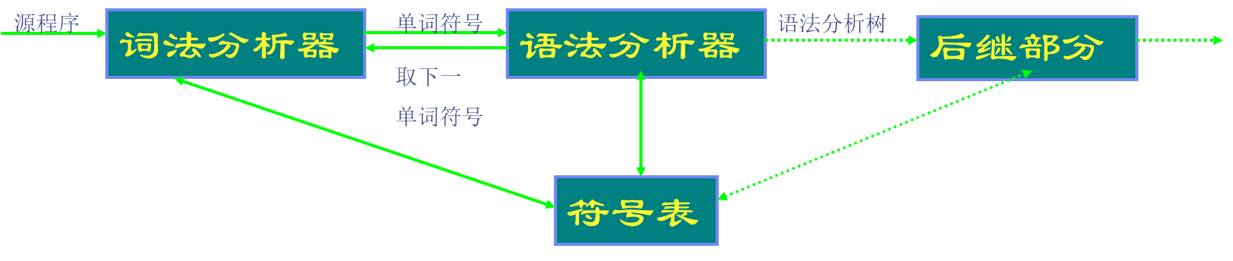
图 1 自上而下分析法流程图
想要对一个文法进行自上而下的分析，要消除文法的二义性，消除左递归，提取左公共因子，计算First集合和Follow集合，判断文法是否为LL(1)型文法，一个文法经过这些步骤，并且是LL(1)文法，则可以用LL(1)分析法的具体实现去分析。
具体的实验步骤如下：
- 输入文法。输入相关文法，使用正则表达式将文法中的空串做了清除。
- 消除左递归。对文法消除直接左递归，使用以下方法：
要是检测到一条文法中出现以下情况：
P->Pa|b
则这条文法就是左递归文法，可以将其改写成以下形式对左递归进行消除：
P->bX
X->aX|@（@表示空串）
- 计算First集合和Follow集合。根据消除了左递归的文法，找所有非终结符号的First集合和Follow集合。
- 判断是否为LL(1)文法。对First集合中的元素与Follow集合中的元素取交集，如果得到的结果为空集，则该文法为LL(1)文法；否则，只要有一个非终结符的First集合中的元素与Follow集合中的元素取交集得到的结果不为空集，则整个文法不为LL(1)文法。
- 构建预测分析表。通过First集合和Follow集合计算出Select集合，并通过Select集合构建出预测分析表。
- 分析输入符号串。输入表达式测试，进行符号串的匹配，可以通过语法栈的形式实现。
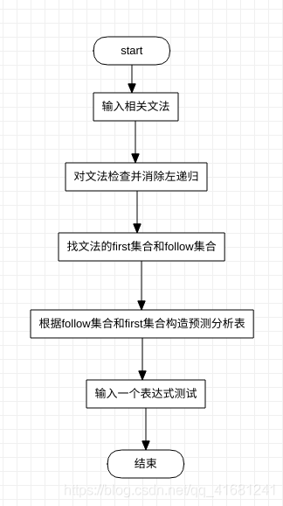
图 2 实验步骤流程图

实验理论依据

文法的二义性
指一种产生式规则可以被解释成两种或更多种不同的语法结构的文法。这种文法会导致语言的歧义和不确定性，使得相同的语句可以有不同的解释。
如以下文法便具有二义性：
E→E or T ∣ T
T→T and F ∣ F
F→not F∣ p ∣ q ∣(E)
画出其语法树便可得知，具体如下：
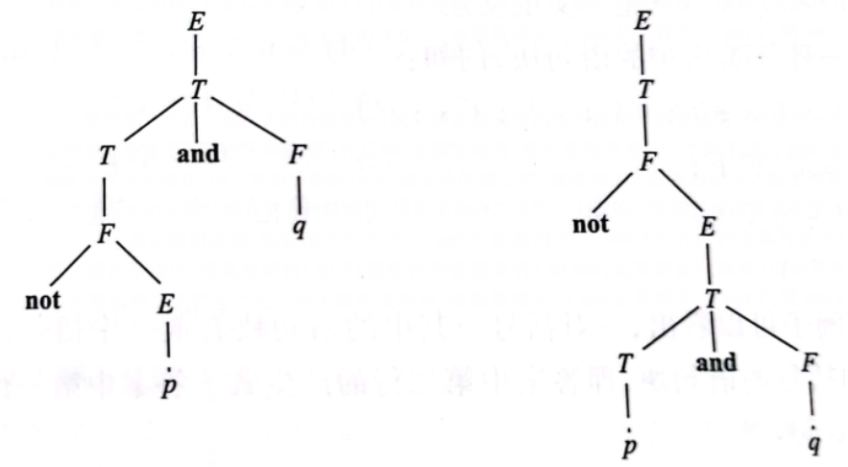
图3 具有二义性文法的不同二叉树
消除二义方法如下：
- 将最低优先级的运算提至第一层产生式；
- 最后一层上的各层产生式添加’|’单独推导向下一层；
- 其余按照优先级高低逐层向下写；
- 使用新的非终结符代替原终结符；
- 最后一层产生式要能够推回第一层产生式。
如具有二义性的文法E→E+E∣E∗E∣（E）∣−E∣id通过以上步骤便可消除二义性得到如下文法：
E→E+T∣T
T→T∗F∣F
F→(E)∣−F∣id

左递归文法
一个文法G，若存在P经过一次或多次推导得到Pa（即能推导出以P开头的式子）， 则称G是左递归的。
左递归分为直接左递归和间接左递归。
直接左递归经过一次推导就可以看出文法存在左递归，如P→Pa｜b。
间接左递归侧需多次推导才可以看出文法存在左递归，如文法：S→Qc｜c，Q→Rb｜b，R→Sa｜a有S =>Qc =>Rbc =>Sabc。
消除直接左递归方法：
- 把所有产生式写成候选式形式。如A→Aa1｜Aa2……｜Aan｜b1｜b2……｜bm。其中每个a都不等于ε，而第个b都不以A开头。
- 变换候选式成如下形式：
A→b1A’｜b2A’……｜bmA’
A’ →a1A’｜a2A’……｜anA’｜ε
消除间接左递归方法：
- 将间接左递归的产生式进行两两消除，直至将间接左递归变为直接左递为止。
- 之后的操作如同消除直接左递归的方法。

提取左公共因子
指在文法的产生式集合中，某个非终结符的多个候选式具有相同的前缀。一般地，公共左因子的产生式为：A → αβ1 | αβ2 。
产生回溯的原因：采取试探的方法来分析每一个候选式，分析的过程很可能产生回溯。若所有候选式都没公共左因子，就可以选择唯一匹配的候式，不会产生回溯。
解决方法：将同一前缀后面的字符串用一个非终结符代替，并用一个产生式表达出该非终结符所指向的字符串。即将上面的产生式改为：A → αB,
B → β1 | β2。

计算FIRST集合
计算FIRST集合的步骤如下：
- 置first(a) = first(X1)/e(e为空串)；
- 若对任何1<=j<=i-1，e属于first(Xj)，就把first(Xj)中e以外的元素加到first(a)中；
- 若所有first(Xj)均含有e，1<=j<=n，则将e加至first(a)中；
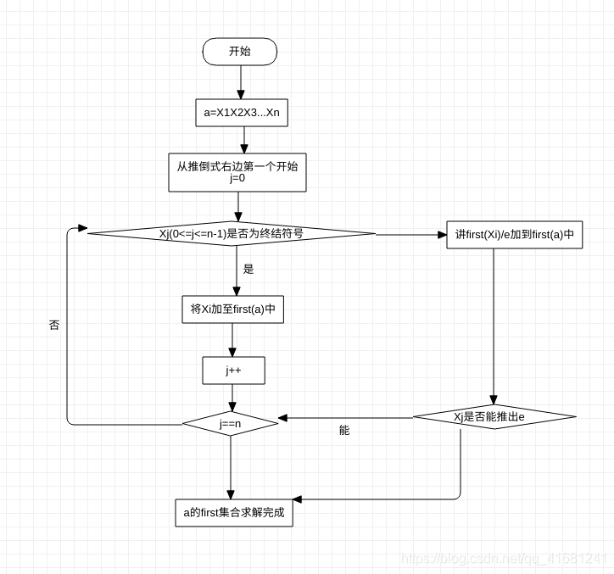
图4 计算First集合的流程图

计算FOLLOW集合
计算FOLLOW集合的步骤如下：
- 对于文法的开始符号S，置#到follow中；
- 若A->aBb是一个产生式，则将first(B)/e加到follow(B)中；
- 若A->aB是一个产生式，或者A->aBb是一个产生式，而b的first集合中包含空串，则将follow(A)加到follow(B)中
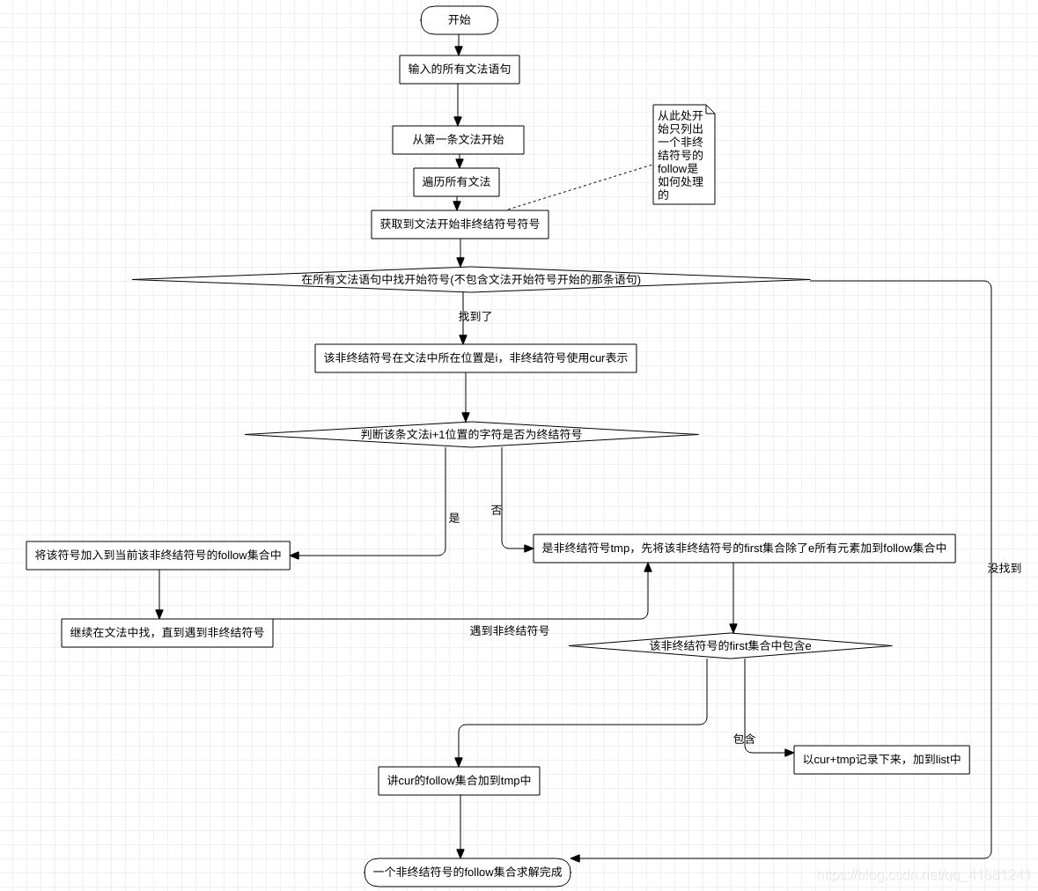
图5 计算Follow集合的流程图

判断文法是否为LL(1)型文法
LL(1)文法的特点：能够使用确定的自顶向下分析技术。
文法含义：第一个L表示从左到右扫描输入串；第二个L表示分析过程使用最左推导；1表示只需要向右看一个符号就知道选择哪一个产生式进行下一步推导。
判定文法是否为LL(1)型文法步骤：
- 判定该文法是否是上下文无关文法：要求文法中每一个产生式的左部都是一个非终结符。
- 将文法中的所有产生式按照左部相同的原则分为多个类。
- 对每个类别中的产生式，判断产生式的SELECT集是否存在交集，如果均不存在交集则说明该文法是LL(1)文法。
- 测试数据及运行结果展示

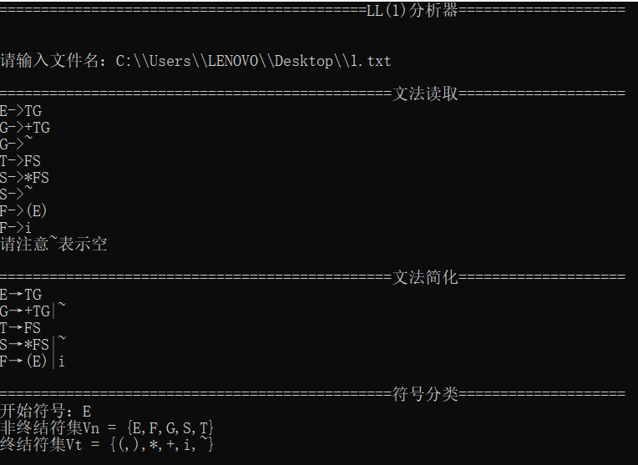

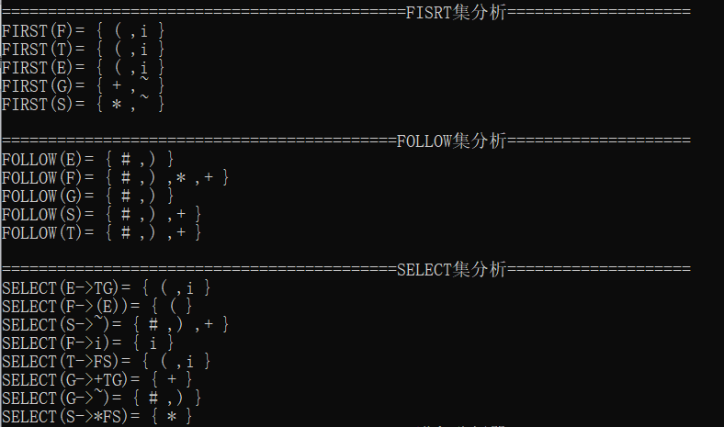

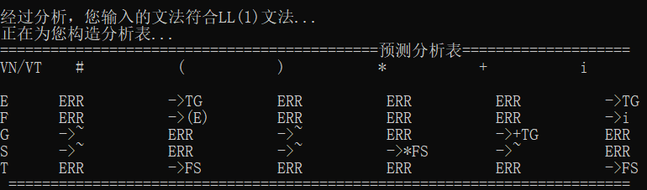

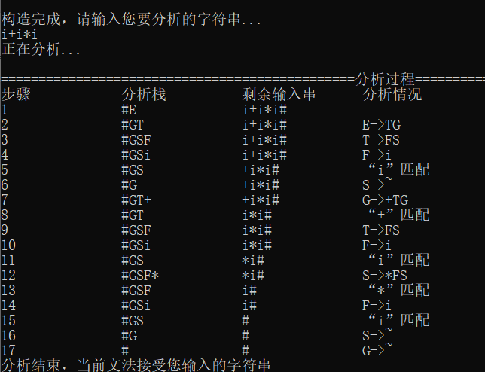

结 论
本次实验使我对LL(1)分析法有了更进一步的掌握，在此之前我对于LL(1)分析法的认知还只停留在模糊的概念上，这次通过C语言代码输出LL(1)分析法之后，使我对于整个LL(1)分析法的流程印象深刻，对于其中的关键知识点也是相当的熟悉，比如消除左递归，提取左公因式，计算First集合，Follow集合，Select集合，LL(1)文法的判断等等。这次实验，使我将理论与实践进行结合，也使我的编译原理的知识更加牢固。

